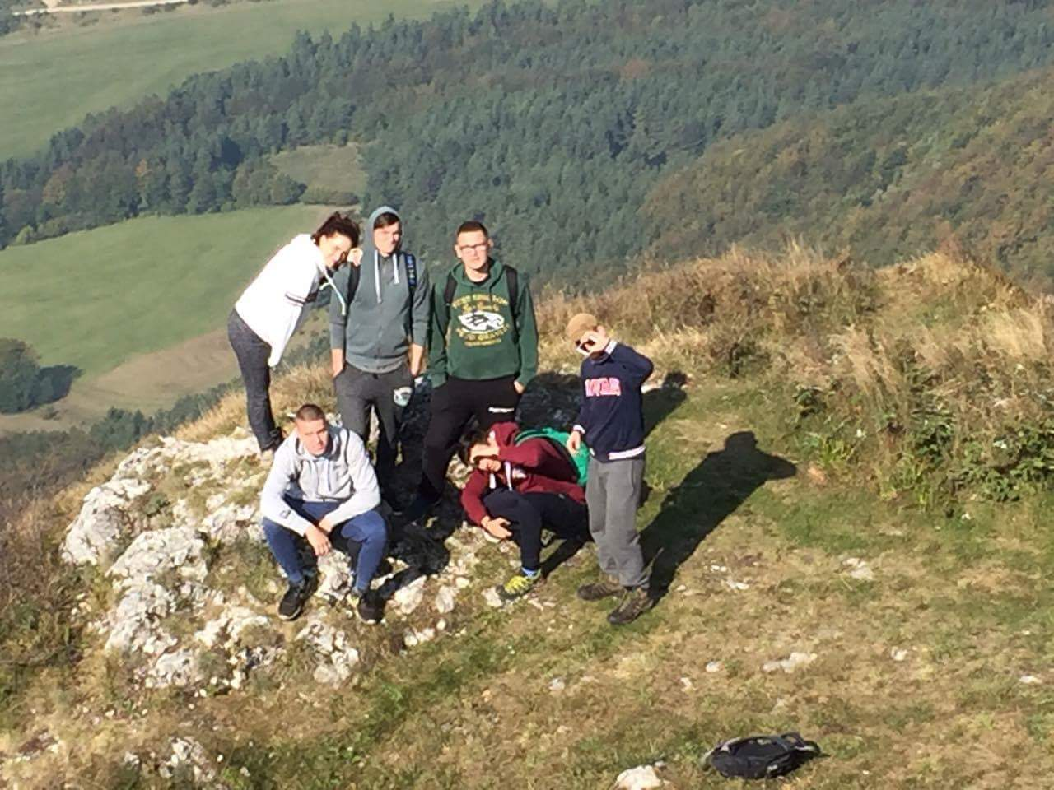

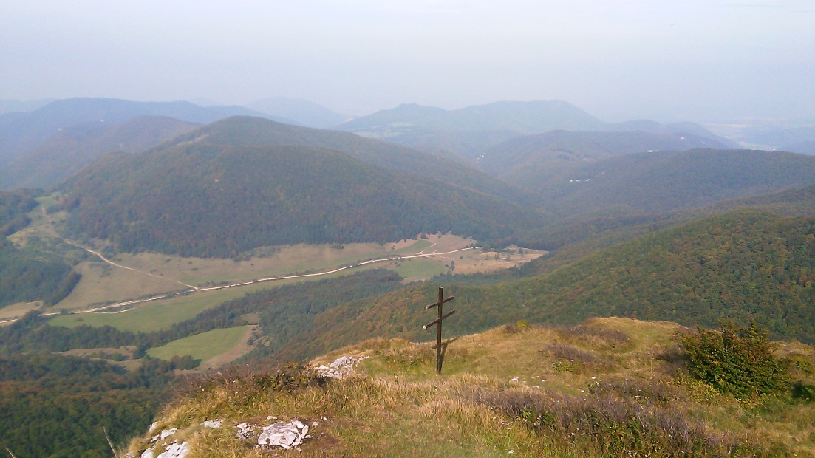

Dňa 28.9. 2016s a 9nádejných geografov zúčastnilo Geografickej exkurzie, - turistického megavýstupu naStrážov. Fotografia zachytáva najodolnejšíchjedincov, ktorímali po náročnom výstupe eštesilu sa aj fotiť. Počasie nám prialo,a tak všetko prebehlo bez ujmy na zdraví, za čo sme bolivšetci radi. Večer sme zaspali ako bábätká.M. Ganát, Ľ. Galánek IV.B

